# Введение

Одним из условий безопасной эксплуатации ядерных реакторов с жидкометаллическим теплоносителем является использование коррозионностойких конструкционных материалов, и прежде всего – сталей феррито-мартенситного класса, способных выдерживать интенсивное коррозионное воздействие со стороны теплоносителя в течение всего проектируемого срока эксплуатации в активной зоне реактора. Основным методом защиты материала является использование поверхностных оксидных защитных слоев, предотвращающих прямой контакт теплоносителя непосредственно с материалом. Однако встает вопрос о физико-химическом поведении самих оксидных покрытий, включая их эволюцию под воздействием окружающей среды и внешних радиационных и термомеханических нагрузок в процессе эксплуатации. Прямые испытания роста и стабильности защитных покрытий требуют использования сложного оборудования и значительного времени, а также значительных финансовых затрат. В связи с этим, для оценки свойств покрытий широко применяются методы аналитического и численного моделирования. Существующие подходы и методики моделирования позволяют описать механизм окисления стали в теплоносителе, а значит и помочь в разработке подходов, позволяющих улучшить свойства, используемых материалов.

# Литературный обзор

## **Характеристика основы Fe-Cr**

Основные физические свойства железа: свойства атома, химические свойства и физические свойства, представлены в таблице 1.1.

Таблица 1.1 – Основные свойства железа [1, 2].

|  |  |  |
| --- | --- | --- |
| Категория | Свойство | Значение |
| Свойства атома | Номер в периодической таблице | 26 |
| Атомная масса | 55.847 а.е.м (г/моль) |
| Электронная конфигурация | [Ar] 3d6 4s2 |
| Радиус атома | 126 пм |
| Химические свойства | Радиус иона | (+3e) 64 (+2e) 74 пм |
| Электроотрицательность | 1.83 (шкала Полинга) |
| Энергия ионизации (первый электрон) | 7.87 эВ |
| Степени окисления | 0, 2, 3, 6 |
| Физические свойства | Плотность при нормальных условиях (. | 7870 кг/м3 |
| Температура плавления |  |
| Температура кипения |  |
| Удельная теплоёмкость сp, при | 0,141 кДж/(кг*К) |
| Коэффициент теплопроводности λ, при T=20°С | 79,5 Вт/(м*К) |
| КТР (коэффициент термического расширения) | 12,2 1/К |

Железо – метал, который имеет несколько полиморфных модификаций. При повышении температуры выше , железо из ферримагнитного состояния переходит в парамагнитное (чистое железо ферромагнетик, при достижении точки Кюри T=770°С происходит фазовый переход второго рода, и чистое железо становиться парамагнетиком), происходит α→β фазовый переход. При повышении температуры выше , происходит полиморфное превращение, ОЦК железо с параметром решетки ̇ переходит в ГЦК железо с параметром решетки ̇, происходит фазовый переход второго рода (). При повышении температуры выше , происходит обратное перестроение ГЦК в ОЦК (), однако, у высокотемпературного ОЦК железа параметр решетки несколько больше, чем у низкотемпературного ОЦК железа ̇, поэтому принято данную аллотропную модификацию называть . При повышении температуры выше , происходит переход твердого железа, в жидкое.

Основные физические свойства хрома: свойства атома, химические свойства и физические свойства, представлены в таблице 1.2.

Таблица 1.2 – Основные свойства хрома [3].

|  |  |  |
| --- | --- | --- |
| Категория | Свойство | Значение |
| Свойства атома | Номер в периодической таблице | 24 |
| Атомная масса | 51,9961 а.е.м (г/моль) |
| Электронная конфигурация | [Ar] 3d5 4s1 |
| Радиус атома | 130 пм |
| Химические свойства | Радиус иона | (+6e)52 (+3e)63 пм |
| Электроотрицательность | 1.66 (шкала Полинга) |
| Энергия ионизации (первый электрон) | 6.76 эВ |
| Степени окисления | 0, 2, 3, 6 |
| Физические свойства | Плотность при нормальных условиях (. | 7190 кг/м3 |
| Температура плавления |  |
| Температура кипения |  |
| Коэффициент теплопроводности λ, при T=20°С | 93,9 Вт/(м*К) |

Хром – один из самых твёрдых чистых металлов (уступает только иридию, бериллию, вольфраму и урану) имеет твёрдость по шкале Мооса 5. В свободном виде имеет кубическую объёмноцентрированную решётку, . Ниже температуры является антиферромагнетиком, выше переходит в парамагнитное состояние (точка Нееля). Важный компонент во многих легированных сталях (в частности, нержавеющих), а также и в ряде других сплавов. Добавка хрома существенно повышает твердость и коррозийную стойкость сплавов.

На рисунке 1.1 представлена диаграмма состояния железо – хром [3].

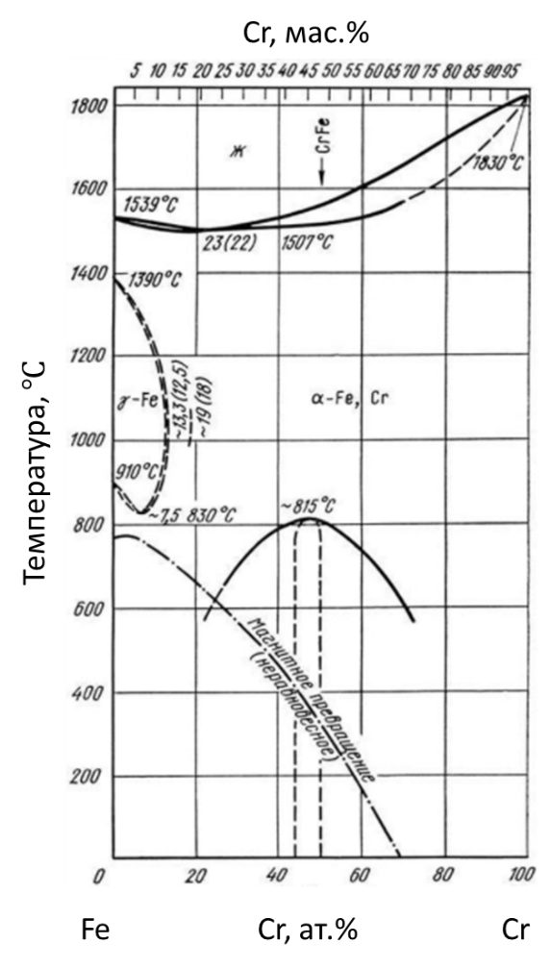

Рисунок 1.1 – Диаграмма состояния железо – хром [3]

На кривых ликвидус и солидус при и наблюдается минимум. Хром стабилизирует ОЦК модификации железа и образует с этими модификациями непрерывные ряды твердых растворов. Область твердых растворов хрома в ГЦК модификации железа сравнительно узкая и простирается до . Хром снижает температуру полиморфного -превращения железа от до при содержании . При дальнейшем увеличении содержания хрома эта температура резко возрастает. При содержании в сплавах - и температуре происходит фазовая перекристаллизация α-твердого раствора с образованием так называемой α-фазы. Реакция протекает крайне медленно, и необходимы продолжительные выдержки для ее завершения. Фаза σ обладает сложной тетрагональной структурой с 30 атомами в элементарной ячейке и обычно образуется в системах - на основе переходных металлов. Фазы σ, как правило, обладают достаточно широкими областями гомогенности. В системе железо - хром эта область при простирается от до . Периоды решетки σ-фазы и мало изменяются в пределах области гомогенности.

В сплавах системы образуются три сверхструктурные фазы с областями гомогенностии В настоящее время методами высокотемпературного термического анализа и измерением электросопротивления показано, что хром является мономорфным металлом. Минимум на кривых плавкости отвечает содержанию и температуре .

Как известно из [4, 5], стали, в зависимости от содержания хрома, можно разделить на 3 группы, области существования которых как классы сталей представлены на рисунке 1.2.

Как видно на рисунке 1.2 стали, с содержанием менее 2,5 % Cr, являются перлитными, с содержанием от 2,5 % до 12 % мартенситными, при содержании 12-14 % Cr, стали имеют двухфазную структуру и относятся к сталям ферритно-мартенситного класса. Стали с содержанием хрома менее 14% претерпевают полное превращение, поэтому к таким сталям возможно применять термическую обработку [5].

Хром сильно влияет на свойства стали. Стали содержащие более 12-14 % Cr называют коррозионно-стойкими, так как происходит, как видно на рисунке 1.3, скачкообразное увеличение коррозионной стойкости стали из-за резкого увеличения потенциала и смещения его в положительную область.

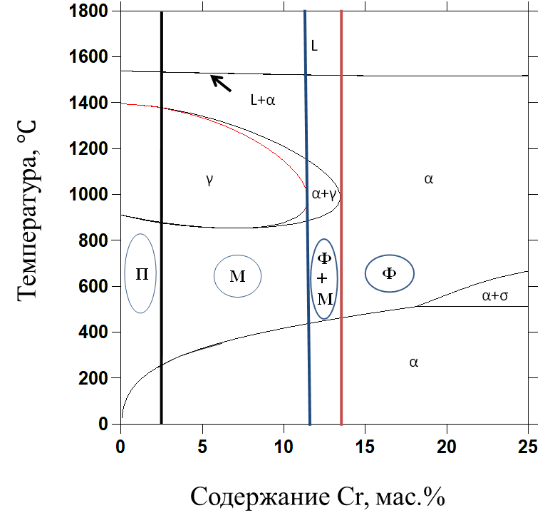

Рисунок 1.2 – ДСС Fe-Cr с областями существования разных классов сталей [5]

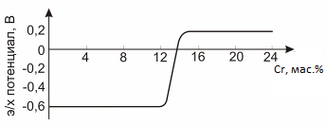

Рисунок 1.3 – Влияние содержания хрома на электрохимический потенциал [5]

Так как для реакторов со свинцовым теплоносителем нужно выбирать сталь, которая будет коррозионно стойкой к окружающей среде активной зоны, то в качестве сплава системы Fe-Cr нужно брать материал, который можно будет дополнительно легировать элементами, которые будут повышать коррозионную стойкость.

## Что-то про БРЕСТ

## Физико-химическое взаимодействие стали со свинцовым теплоносителем **в процессе эксплуатации**

Целью проводимых теоретических и модельных исследований является построение модели окисления ферритно-мартенситных сталей (с преимущественной ориентацией на композиции, отвечающие конкретно стали ЭП823). Для верификации прорабатываемой модели суммируются и анализируются результаты ранее опубликованных экспериментальных измерений по составу оксидного покрытия при различных условиях испытаний, влиянию концентрации кислорода в теплоносителе на механизмы окисления. Прежде всего нужно кратко рассмотреть известные на настоящий момент данные и представления, относящиеся к пониманию механизмов роста оксидной пленки и возможных подходов к их моделированию.

### Легирующие элементы

Так как сталь будет работать в условиях агрессивной среды расплавленного свинца, облучения потоками ионизирующего излучения и высокой температуры, то к нему существуют определенные требования, а именно, материал должен быть коррозионно стойким, радиационно стойким и жаропрочным. В соответствии с такими условиями работы выбираются такие легирующие элементы, которые смогут обеспечить нужные характеристики выбранному материалу.

Легирующие элементы:

1. Углерод. Концентрации выбираются таким образом, чтобы получить ферритную фазу. Кроме этого, углерод образует карбиды с высокой прочностью межатомных связей.
2. Хром. Добавляют в сталь для того, чтобы повысить коррозионную стойкость.
3. Молибден. Повышает сопротивление стали к ползучести при высоких температурах.
4. Ванадий. Обеспечивает устойчивость стали к перегреву. Измельчает зерно и повышает прочность и вязкость
5. Вольфрам. Совместно с углеродом способствует образованию карбидов и мартенсита, что приводит к высоким значениям твердости и увеличивает износостойкость.
6. Бор. Добавка бора к легированным сталям позволяет значительно снизить степень их легированности такими элементами, как хром, никель и молибден, при одновременном сохранении необходимого уровня прокаливаемости и других механических свойств.

Состав стали представлен в таблице 1.3. Ферритно-мартенситные стали обладают такими преимуществами, как слабая подверженность распуханию под действием нейтронного облучения, более высокая теплопроводность и меньший коэффициент термического расширения [7]. С другой стороны, они подвержены низкотемпературному охрупчиванию и имеют меньшую стойкость к повышенным температурам [8].

Таблица 1.3 – Химический состав ферритно-мартенситной стали ЭП-823 [8]

|  |  |  |  |  |  |  |  |  |
| --- | --- | --- | --- | --- | --- | --- | --- | --- |
| Марка стали | Содержание основных легирующих элементов, мас. % | | | | | | | |
| 16Х12МВСБФР  (ЭП-823) | C | Cr | Mo | V | W | Nb | B | Другие |
| 0,14-0,18 | 10,0-12,0 | 0,6-0,9 | 0,2-0,4 | 0,7 | 0,2-0,4 | 0,0-0,6 | 0,5-0,8Ni; 1,1-1,3Si |

### Влияние кислорода на окисление

Оксидное покрытие на стали ЭП823 в жидкометаллическом теплоносителе образуется при наличии в свинце достаточного количества растворенного кислорода. Экспериментальное исследование при температуре 5500С показывает, что при концентрации кислорода ниже 10-7 масс.% в свинце, коррозия определяется растворением компонентов сплава в стали [1]. При уменьшении содержания кислорода наблюдается сильное увеличение коррозии. При содержании кислорода выше 10-6 масс.% процесс обусловлен окислением поверхности, что помогает ограничить растворение компонентов стали в теплоносителе (соответственно, в проектируемом реакторе предполагается поддержание концентрации кислорода в свинце на уровне не менее 10-6 мас. %)

Поскольку сталь имеет сложный химический состав, растущая пленка имеет неоднородный по толщине состав и именно это в значительной степени влияет на качество и стойкость покрытия. Ряд экспериментальных данных в различных работах свидетельствуют об образовании двухслойного покрытия, состоящего из внешнего слоя со структурой магнетита и внутреннего со структурой шпинели [2,3].

Распространенные в литературе представления о кинетике формирования многослойного покрытия [3,4] можно представить следующим образом (см[4]. рисунок 1.4).

|  |  |  |
| --- | --- | --- |
|  |  |  |
| а | б | в |

а – первая стадия; б – вторая стадия; в – третья стадия

Рисунок 1.4 – Схема формирования двойного оксидного слоя на поверхности образца стали ЭП-823 при контакте с жидким свинцом [13].

На начальном этапе образования пленки оксида градиент химических потенциалов в системе индуцирует потоки атомов железа в свинец и кислорода из свинца на поверхность металла . При достаточно высокой концентрации кислорода второй процесс доминирует и приводит к росту зародышей оксида. Захват ионов железа на внешней поверхности оксида сопровождается созданием потока вакансий , направленного в объем материала (рисунок 1.4 *а*). Попадающие в основной металл вакансии осаждаются на структурных дефектах (границы зерен, дислокации) и создают микронесплошности (поры) в приповерхностном слое матрицы. Интенсивный рост пор в приповерхностном слое матрицы приводит к частичной диссоциации магнетита, в результате чего возникает поток кислорода в матрице . Диффузия кислородавнутрь матрицы особенно эффективно может идти по микроканалам (дислокациям, границам зерен) с способствуют росту внутреннего оксидного слоя. Поскольку находящиеся в матрице Cr и Si обладают сродством к кислороду выше, чем у Fe, сначала образуются оксиды Cr2O3 и SiO2, а при дальнейшем увеличении концентрации кислорода в матрице в процесс окисления вовлекается железо и начинается рост слоя (Fe,Cr)3O4, который тормозит диффузию катионов железа в теплоноситель.

В рамках этих общих закономерностей, конкретные параметры двуслойного покрытия довольно чувствительны к температуре процесса и содержанию кислорода в теплоносителе. Так, имеется ряд экспериментальных данных для содержания кислорода порядка 10-3 масс.%, что сильно превышает оптимальную концентрацию кислорода в свинце (порядка 10-5-10-6 масс.%), Тем не менее, как при содержании кислорода 10-6, так и при содержании кислорода 10-3 масс.% происходит образование двухслойного покрытия, состоящего из магнетита и шпинели [1,3], различаются только толщины образованного слоя.

Как следует из проведенных в работе [5] термодинамических расчетов, в диапазоне температур 400 °С - 800°С и при содержании кислорода в свинце ≥10-11 масс. % такие элементы, как Cr, Mn, Si, V и Nb будут окисляться и их оксиды будут стабильны. Присутствующие нитриды Mn, Si, Fe и карбид Cr23C6 также будут стабильны. Поведение других элементов и их соединений будет зависеть от температуры и содержания кислорода в свинце.

С увеличением температуры величина равновесного содержания кислорода в свинце, соответствующая переходу от механизма взаимодействия со свинцом к механизму окисления, возрастает. Так, например, для Fe при температуре 550°С для образования Fe3O4 величина равновесного содержания кислорода в свинце составляет 2,0∙10-7 масс. %, для температуры 650°С - 1,9∙10-6 масс. % .

### Испытания под облучением

Результаты металлографического исследования стали ЭП-823 в исходном и в облученном состояниях приведены в таблице 2.4 и на рисунке 2.3 [10].

Таблица 2.4 – Размер зерна и доля ферритной фазы в структуре стали ЭП-823 [10]

|  |  |  |  |  |
| --- | --- | --- | --- | --- |
| Сталь | Условия облучения | Балл зерна | Диаметр зерна, мкм | Доля ферритной фазы, % |
| ЭП-823 | - | 8,5 | 18 | 1,5 |
|  | 8,5 | 19 | 1,5 |

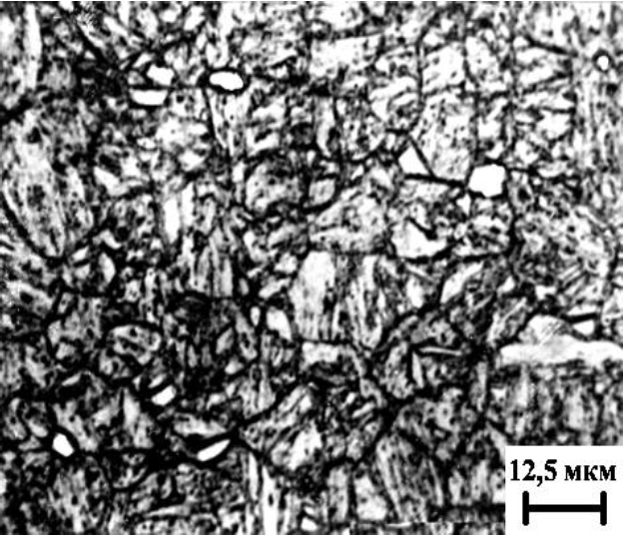

Рисунок 2.3 – Структура стали ЭП-823 после облучения [10]

Из представленных данных следует, что:

1. У стали ЭП-823 размер зерна составляет (18-21) мкм и соответствует (8-8,5) баллам;
2. Ферритная фаза в стали ЭП-823 имеет размер от 2 до 8 мкм (рисунок 2.3);
3. В структуре стали наблюдается большое количество мелких глобулярных выделений размером от 0,2 до 3 мкм. Согласно данным рентгеновского анализа этими выделениями являются карбиды и NbC.

Микроструктура стали ЭП-823 широко исследуется в работе [9] проводились исследования стали ЭП-823 после облучения высокими дозами потоков нейтронов в реакторе (на установке) БОР-60. Исходная структура стали была смесью многогранных зерен феррита и закаленного мартенсита . Мартенситные зерна состоят из субгранул, имеющих форму равноориентированных тонких пластин толщиной. Границы зерен как феррита, так и мартенсита, а также субграницы в мартенсите были частично заполнены карбидами . Облучение проводилось в диапазоне температур и в диапазоне доз . Диапазон выбирался таким образом, чтобы проследить за структурными изменениями стали.

На рисунке 2.4 представлено светло и темнопольное исследование стали ЭП-823 облученной нейтронами при (доза ).

|  |  |
| --- | --- |
|  | |
| а | б |

а – светлопольное изображение, б – темнопольное изображение

Рисунок 2.4 – Выделения и карбидов в стали ЭП-823 облученной нейтронами при - (доза ) [9]

После облучения при - два типа выделений сформировались в ферритные зерна со средним диаметром и , за исключением зоны шириной .

На рисунке 2.5 представлено светлопольное исследование стали ЭП-823 облученной нейтронами при (доза ).

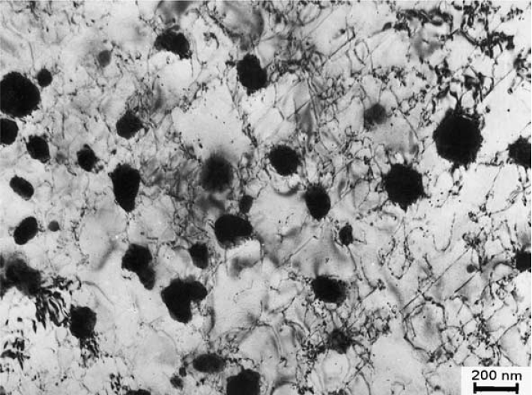

Рисунок 2.5 – Выделения в стали ЭП-823 облученной нейтронами при - (доза ) [9]

После облучения при - формировались равноосные выделения -  со средним диаметром . В мартенсите образование дополнительных выделений не наблюдалось. Частицы полностью растворились. На границах зерен размер карбидов увеличился с образованием непрерывных цепочек толщиной . Степень захвата карбидов субграницами в мартенсите значительно увеличилась, причем размеры карбидов также увеличились.

Облучение ферритно-мартенситной стали ЭП-823 в диапазоне температур - дозами - приводит к довольно сильному охрупчиванию при температурах облучения меньше , но существенного изменения механических свойств не наблюдалось при температурах больше .

Экспериментально показано [5], что облучение магнетита быстрыми нейтронами с параметрами E> 0.1 MeV, Ф=1.2 х 1013 neutrons сm-2 s-1 при различных флюенсах (4х1019, 9.2х1019 and 20х10I9 neutrons/cm2) не приводит к существенным размерным изменениям (распухание не превышает – 0.1%). Однако создание радиационных точечных дефектов способно в принципе оказать заметный вклад в диффузию элементов оксидного соединения, а также способно вызывать повреждения границ раздела между оксидом и сталью за счет эффектов каскадного перемешиваения.